**Lampiran I**

**Pedoman Wawancara**

1. **Kepala Sekolah dan Guru-guru SMP Muhammadiyah Palangka Raya:**
2. Bagaimanakah implementasi program Literasi Sekolah di SMP Muhammadiyah?
3. Kapan Literasi Sekolah mulai diterapkan di SMP Muhammadiyah?
4. Adakah peraturan yang mengatur Literasi Sekolah di SMP Muhammadiyah Palangka Raya?
5. Apa saja program yang ada pada Literasi Sekolah?
6. Bagaimana tahapan persiapan Literasi Sekolah?
7. Berapa lama waktu yang diberikan sekolah/ guru kepada siswa dalam melaksanakan Literasi Sekolah dalam seminggu?
8. Apa saja jenis buku yang dipakai dalam Literasi Sekolah?
9. Media dan sarana prasarana apa saja yang dapat mendukung Literasi Sekolah?
10. Adakah kompetisi dari Literasi Sekolah?
11. Produk/ luaran/ output apa yang dihasilkan dari Literasi Sekolah?
12. Apakah ada perbedaan Literasi Sekolah di setiap kelas?
13. Apakah semua siswa wajib mengikuti Literasi Sekolah?
14. Bagaimana sanksi yang diberikan apabila ada siswa yang tidak mengikuti Literasi Sekolah?
15. Apa saja faktor yang menjadi pendorong Literasi Sekolah?
16. Mengapa hal itu penting menjadi pendorong Literasi Sekolah?
17. Upaya konkret apa yang harus dilakukan untuk mendorong Literasi Sekolah?
18. Apa ada kebijakan sekolah yang menjadi pendorong Literasi Sekolah?
19. Apa saja faktor penghambat dalam Literasi Sekolah?
20. Upaya konkret kebijakan apa yang dijadikan solusi untuk mengatasi masalah/ hambatan Literasi Sekolah?
21. Bagaimana solusi yang dilakukan jika mengalami hambatan dalam penerapan Literasi Sekolah?
22. Strategi-strategi yang sudah dan akan dilakukan sekolah dalam mengatasi masalah Literasi Sekolah?
23. Dari strategi yang sudah diakukan apakah berhasil mengatasi hambatan Literasi Sekolah yang ada di sekolah?
24. **Siswa SMP Muhammadiyah Palangka Raya**
25. Sejak kapan Literasi Sekolah dilaksanakan di sekolah ini?
26. Apakah Adek suka dengan adanya Literasi Sekolah di sekolah?
27. Bagaimana pendapat Adek tentang adanya Literasi Sekolah di sekolah ini?
28. Apa saja yang Adek lakukan saat jam Literasi Sekolah dilaksanakan?
29. Berapa waktu yang diberikan saat membaca literasi?
30. Dimana tempat Adek membaca?
31. Apa hasil dari Adek melaksanakan Literasi Sekolah?
32. Apakah Adek membuat rangkuman setelah membaca literasi?
33. Setiap hari apa saja Adek di suruh membaca?
34. Apakah saat membaca literasi Adek didampingi oleh guru?
35. Apakah Adek senang dengan Literasi Sekolah?
36. Menurut Adek adakah kendala dan solusi dalam melaksanakan Literasi Sekolah?

**Lampiran II**

**Data Informan**

Data nama-nama informan dalam penelitian ini antara lain:

1. Nama : Noorsyikin, S.Pd, M.Pd (NS)

Profesi : Kepala Sekolah

Umur : 55 tahun

Alamat : Palangka Raya

1. Nama : Fatmawati Muin, S.Pd (FM)

Profesi : Kepala Perpustakaan/ Guru IPS

Umur : 52 tahun

Alamat : Palangka Raya

1. Nama : Hj. Nurmiati, S.Pd (NR)

Profesi : Guru Bahasa Indonesia

Umur : 54 tahun

Alamat : Palangka Raya

1. Nama : Dhony Yudha Prasetyo, S.Pd (DYP)

Profesi : Guru Penjaskes

Umur : 41 tahun

Alamat : Palangka Raya

1. Nama : Bariah, S.Pd (BR)

Profesi : Guru Seni Budaya

Umur : 50 tahun

Alamat : Palangka Raya

1. Nama : Wagino, S.Pd (WG)

Profesi : Guru IPA

Umur : 54 tahun

Alamat : Palangka Raya

1. Nama : Slamet Haryanto, S.Pd, M.Pd (SH)

Profesi : Wakasek Kur Sarpras

Umur : 53 tahun

Alamat : Palangka Raya

1. Nama : Hj. Huzaimah, S.Pd, M.Pd (HZ)

Profesi : Guru Bahasa Inggris

Umur : 50 tahun

Alamat : Palangka Raya

1. Nama : M. Yusuf Shultan (YS)

Sekolah : SMP Muhammadiyah Palangka Raya

Kelas : VII D

Alamat : Palangka Raya

1. Nama : M. Nur Alief Hartoyo (NAH)

Sekolah : SMP Muhammadiyah Palangka Raya

Kelas : VII D

Alamat : Palangka Raya

1. Nama : Aulia Wilona Anjani (AWA)

Sekolah : SMP Muhammadiyah Palangka Raya

Kelas : VII A

Alamat : Palangka Raya

1. Nama : M. Aditya Safwani (MAS)

Sekolah : SMP Muhammadiyah Palangka Raya

Kelas : VIII A

Alamat : Palangka Raya

1. Nama : Andre Taufiq Armansyah (ATA)

Sekolah : SMP Muhammadiyah Palangka Raya

Kelas : VIII D

Alamat : Palangka Raya

1. Nama : Noor Winda Sari (NWS)

Sekolah : SMP Muhammadiyah Palangka Raya

Kelas : VIII D

Alamat : Palangka Raya

1. Nama : Intan Nayla Nasywa (IN)

Sekolah : SMP Muhammadiyah Palangka Raya

Kelas : IX A

Alamat : Palangka Raya

1. Nama : Noorbaiti (NO)

Sekolah : SMP Muhammadiyah Palangka Raya

Kelas : IX B

Alamat : Palangka Raya

**Foto Kegiatan Penelitian**

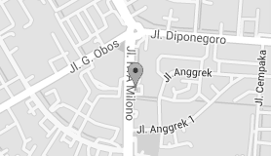

Peta SMP Muhammadiyah Palangka Raya

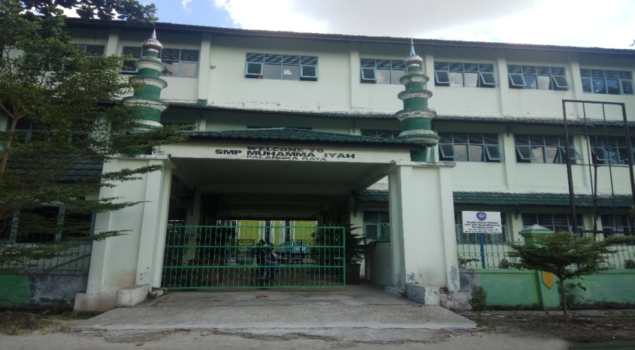

Pintu Gerbang Utama SMP Muhammadiyah Palangka Raya

|  |  |  |  |  |  |  |  |  |  |  |  |  |  |  |
| --- | --- | --- | --- | --- | --- | --- | --- | --- | --- | --- | --- | --- | --- | --- |
|  | |  | |  | | R.Kls | R.Kls | Gudang | R.Kls | R.Kls | R.Kls | R.Kls | Gudang |  |
|  | |  | |  | | R.Kls | R.Kls | R.OSIS | R.Kls | R.Kls | R.Kls | R.Kls | Tgg/wc | Lab. TIK |
| Ruang  Seni | | Kantin | | Ruang Guru | | R. Wksek  R.UKS | **R.Kepsek**  **R.TU**  **R. Dapodik** | Loby | R. PERPUS | R.Kls | R.Kls | R.Kls | Tgg/wc | Lab. IPA |
|  |  | |  | |  | | | | | | | | | | |

Denah Ruang SMP Muhammadiyah Palangka Raya

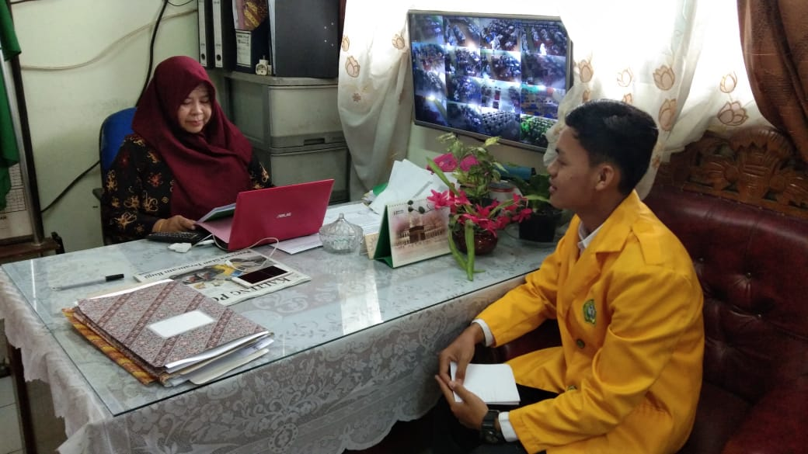**Wawancara Kepala Sekolah dan Guru**

Wawancara dengan Bu NS

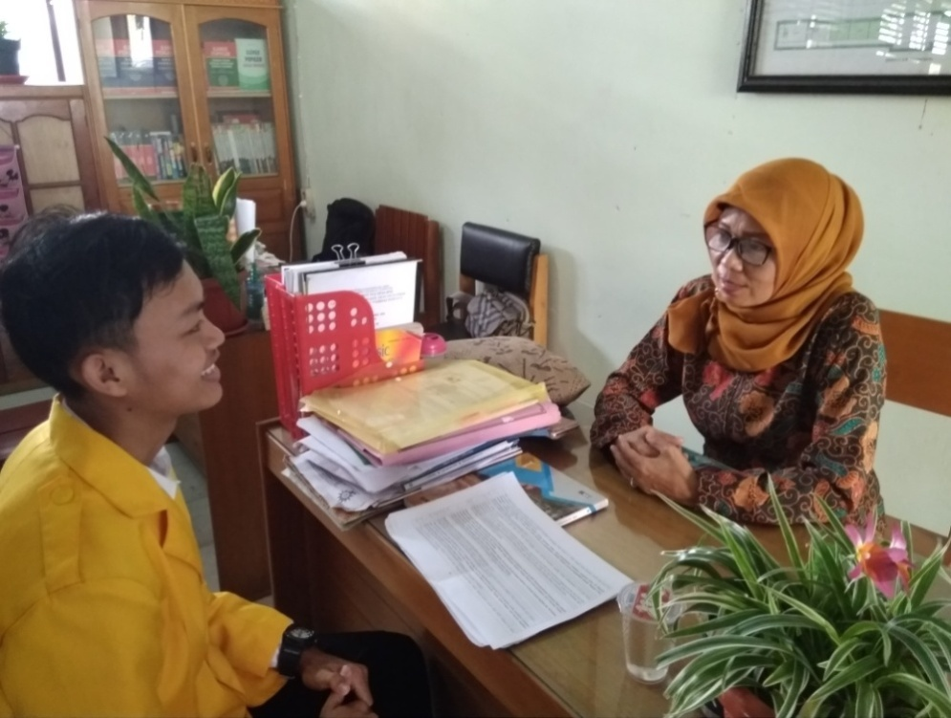

Wawancara dengan Bu FM

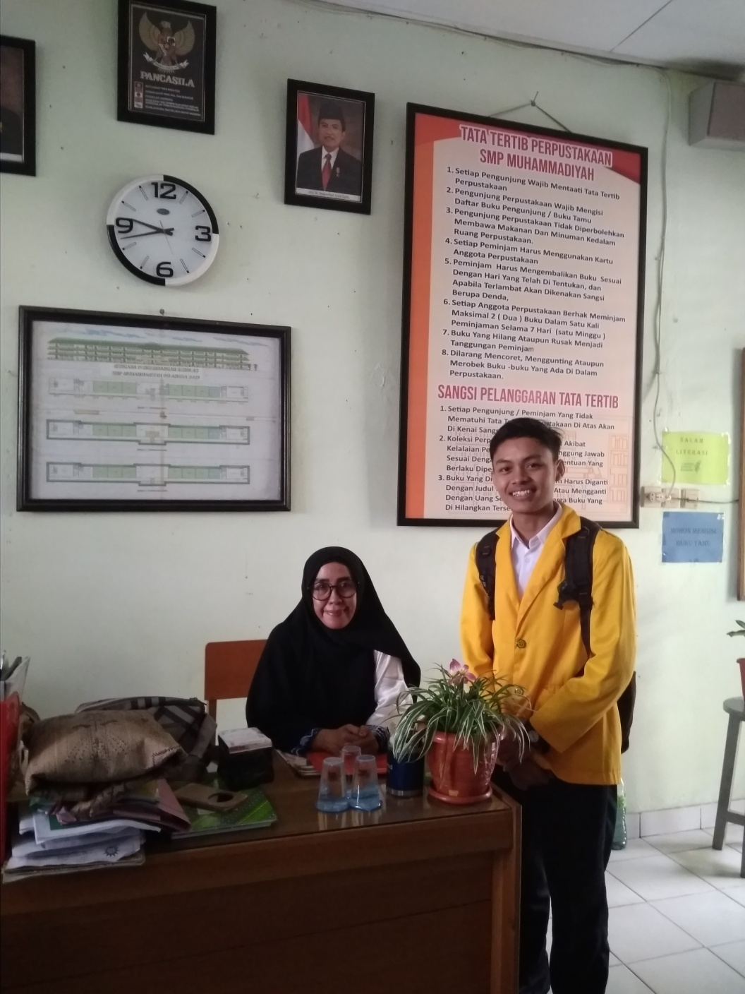

Wawancara dengan Bu HZ

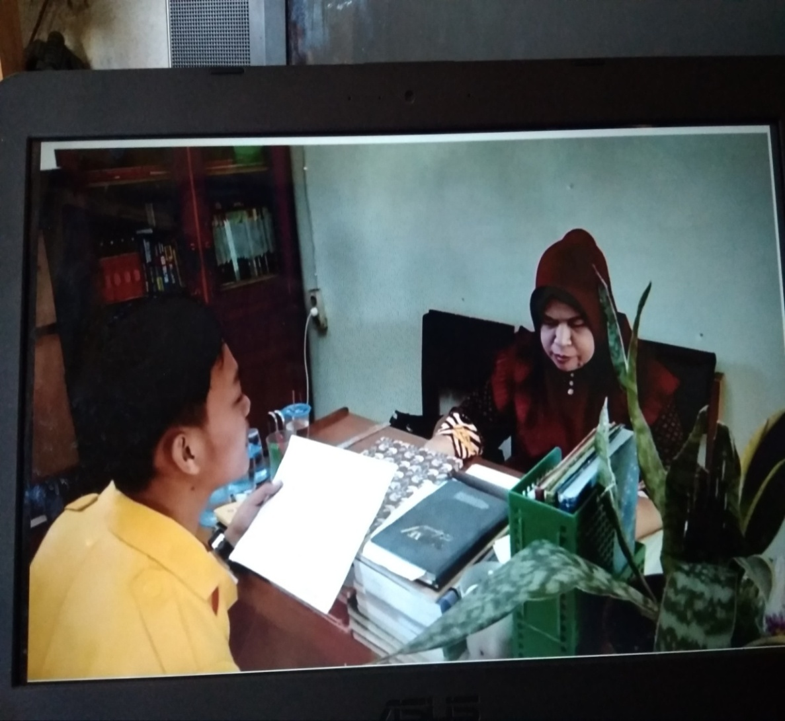

Wawancara dengan Bu BR

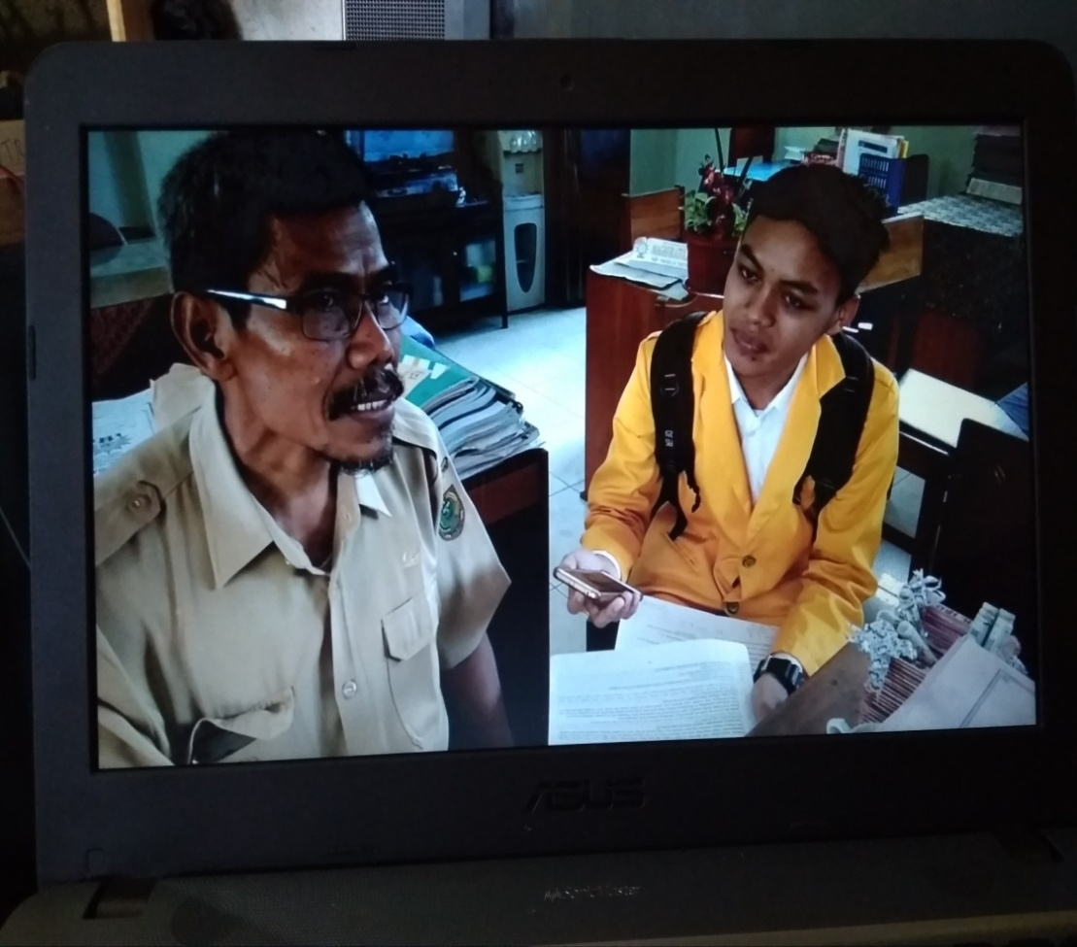

Wawancara dengan Pak WG

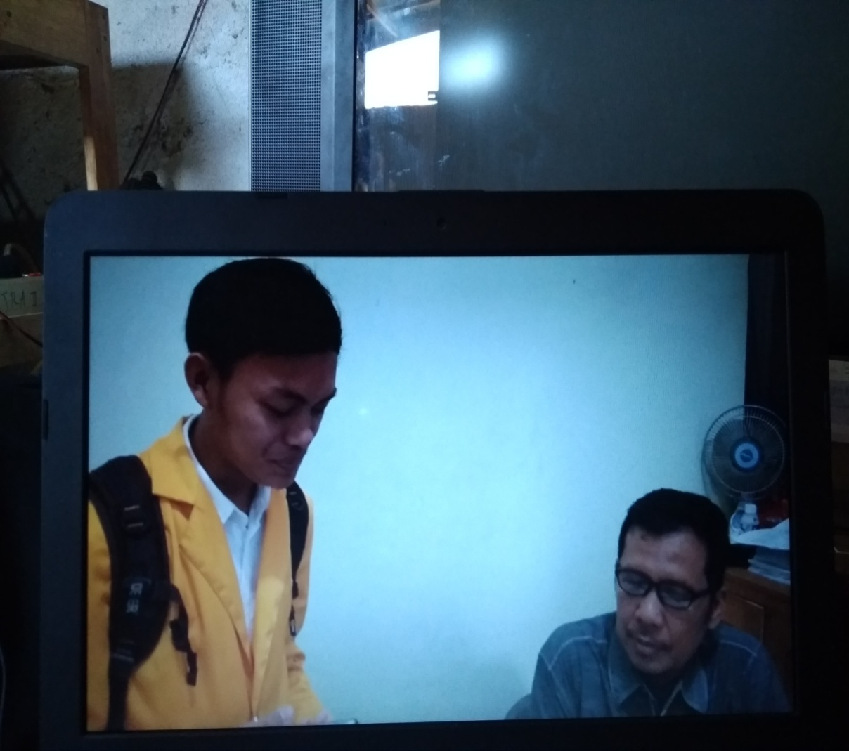

Wawancara dengan Pak SH

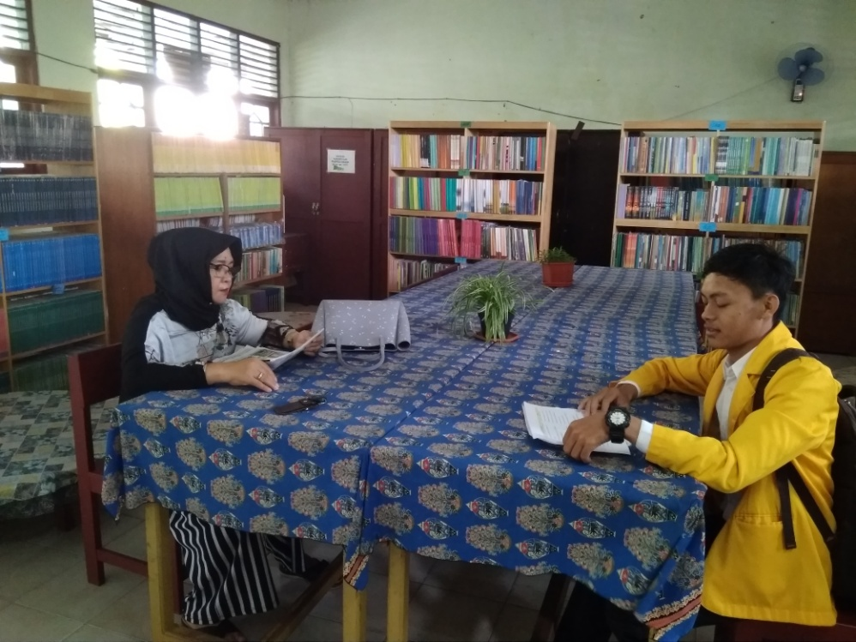

Wawancara dengan Bu NR

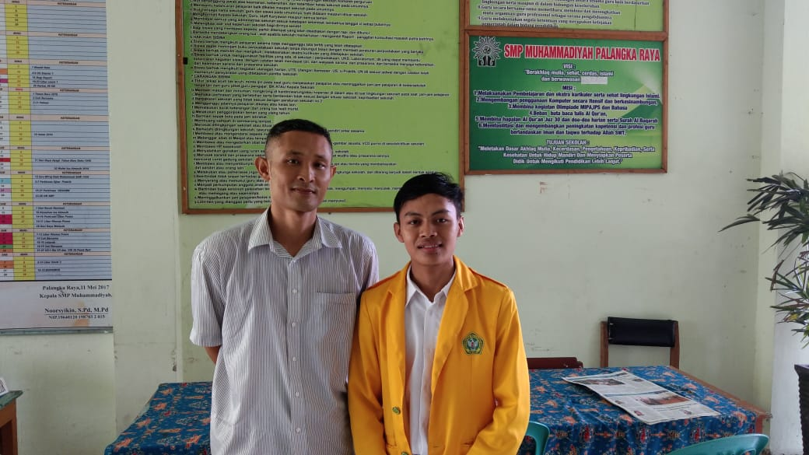

Wawancara dengan Pak DYP

**Wawancara Siswa SMP Muhammadiyah Palangka Raya**

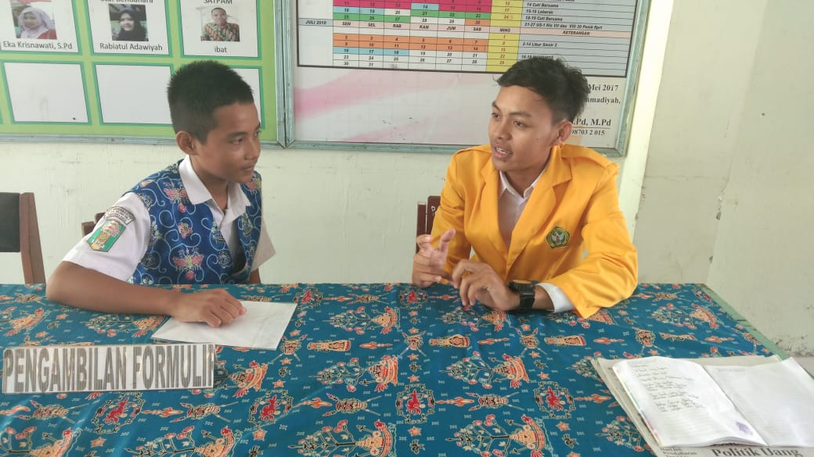

Wawancara dengan MAS

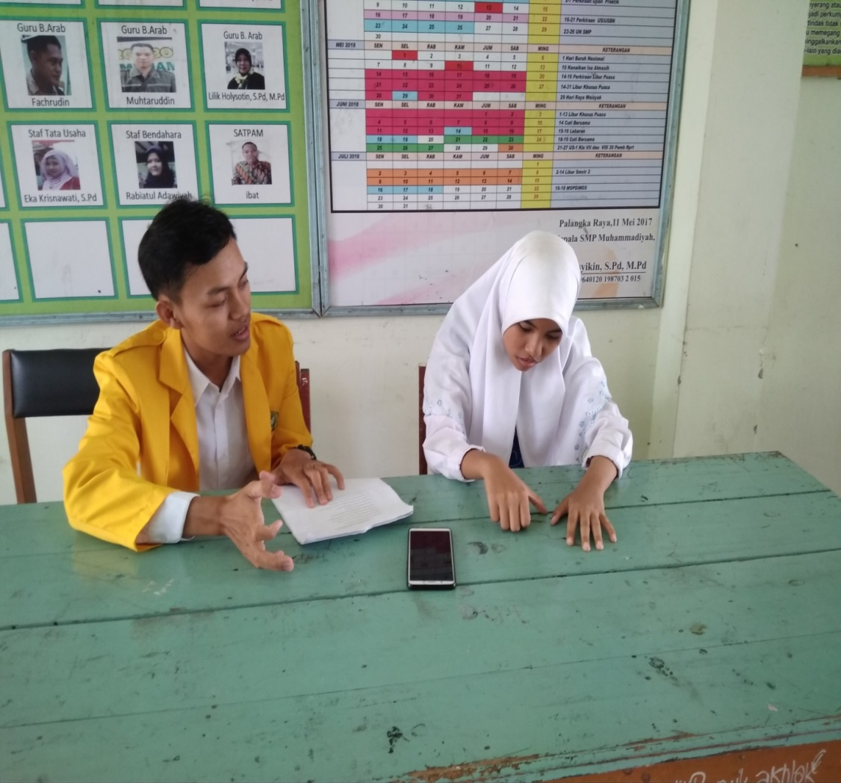

Wawancara dengan AWA

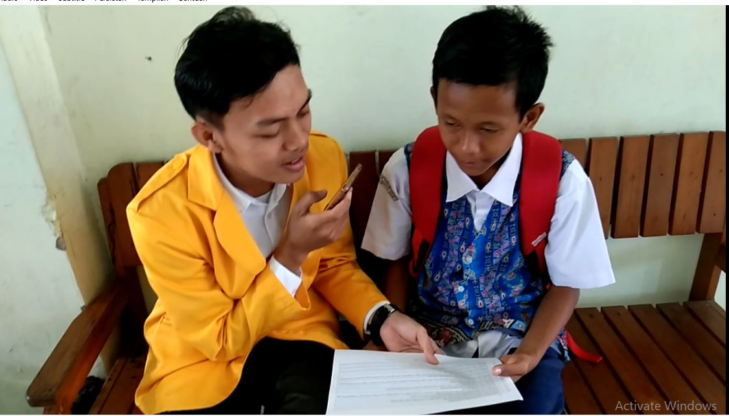

Wawancara dengan YS

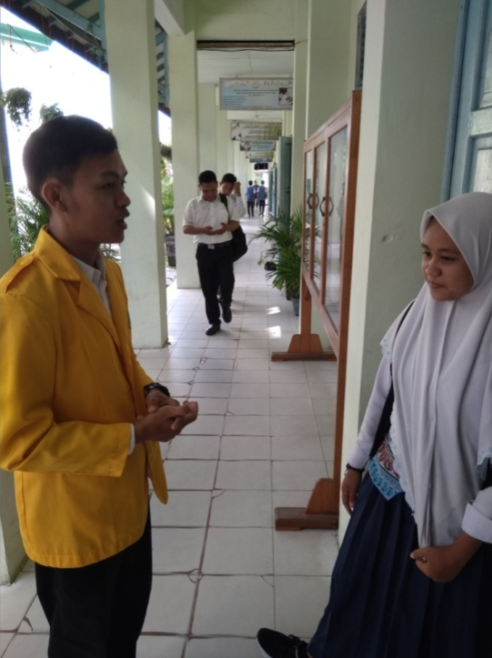

Wawancara dengan NO

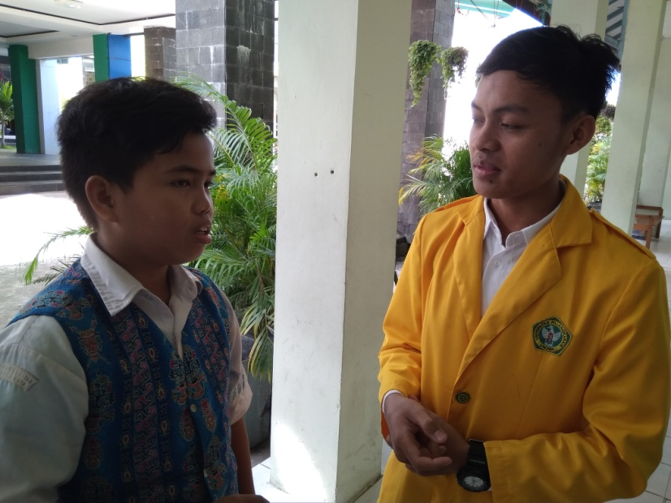

Wawancara dengan NAH

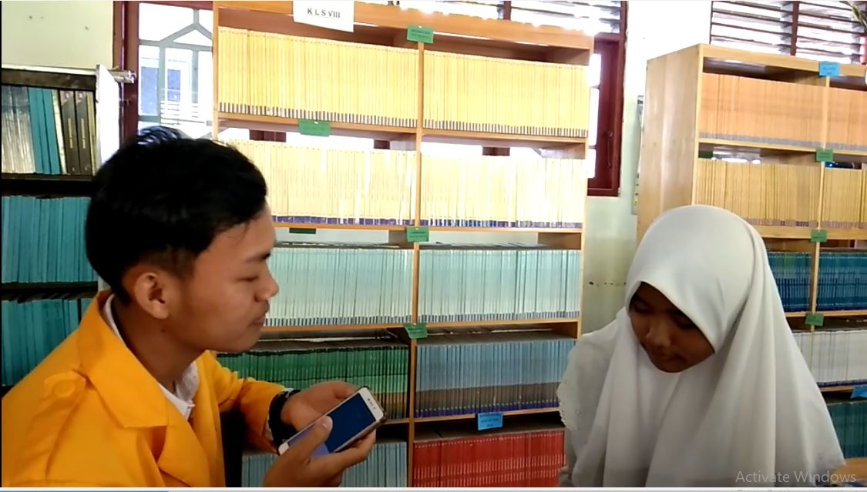

W

Wawancara dengan IN

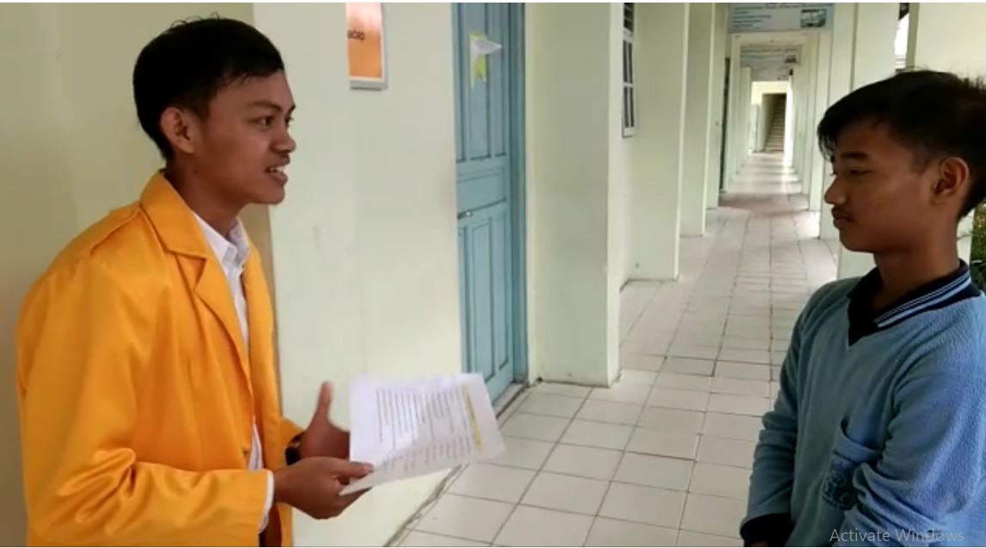

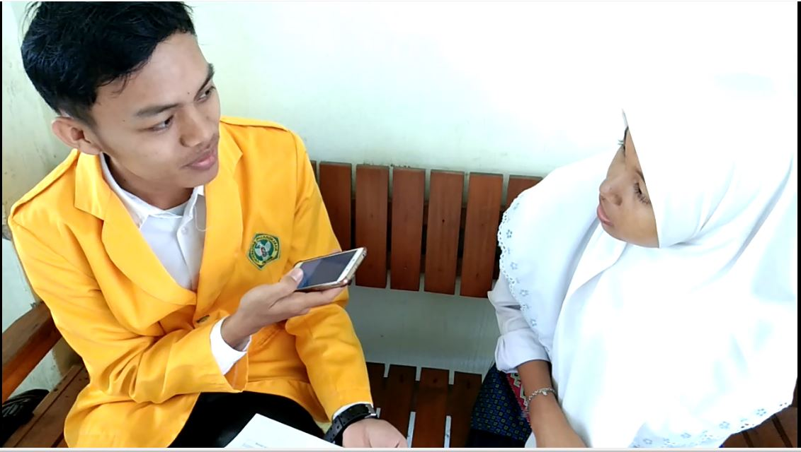 Wawancara dengan ATA

Wawancara dengan NWS

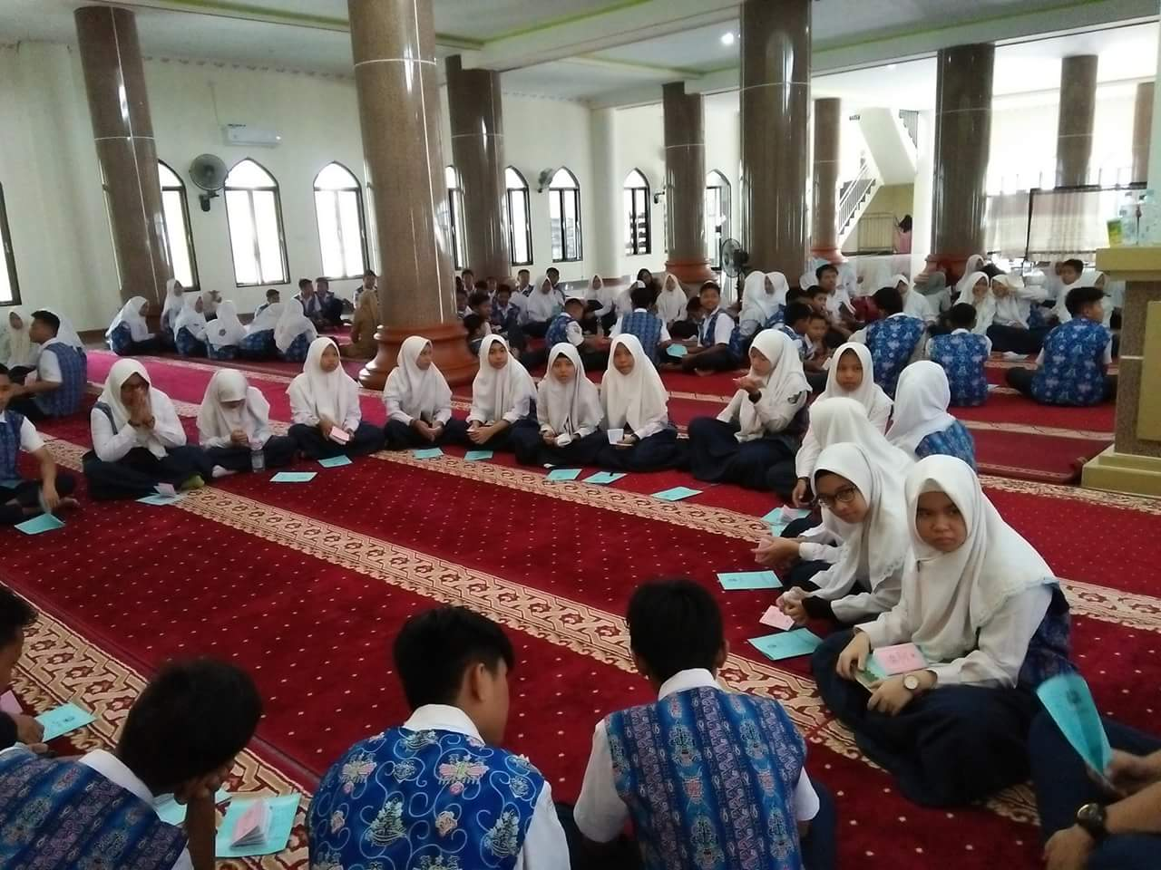

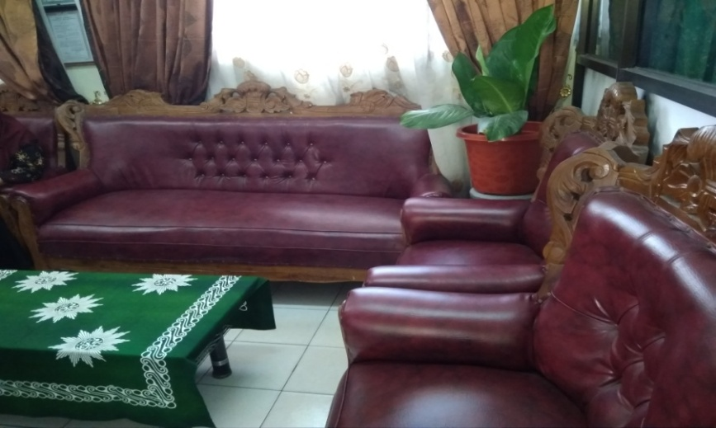

Kegiatan setoran Hafalan/ Hafidzul Quran SMP Muhammadiyah Palangka Raya

Ruang Kepala Sekolah

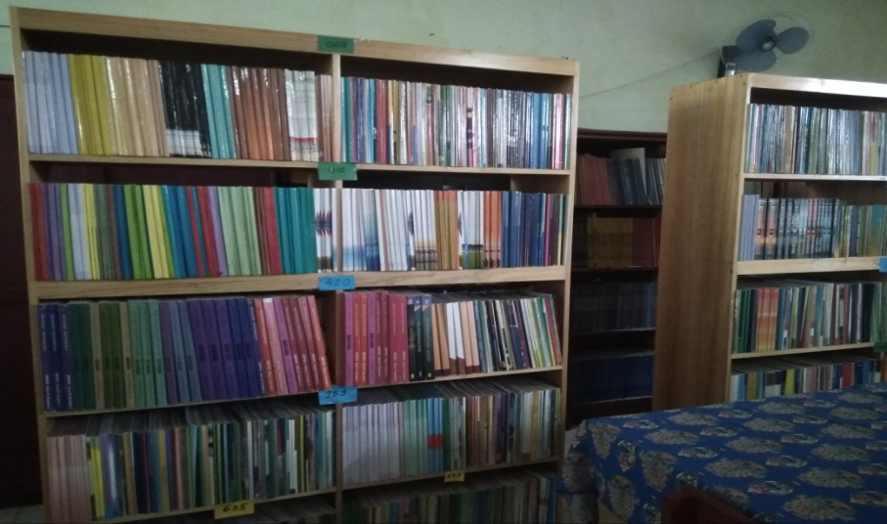

Koleksi buku perpustakaan sekolah

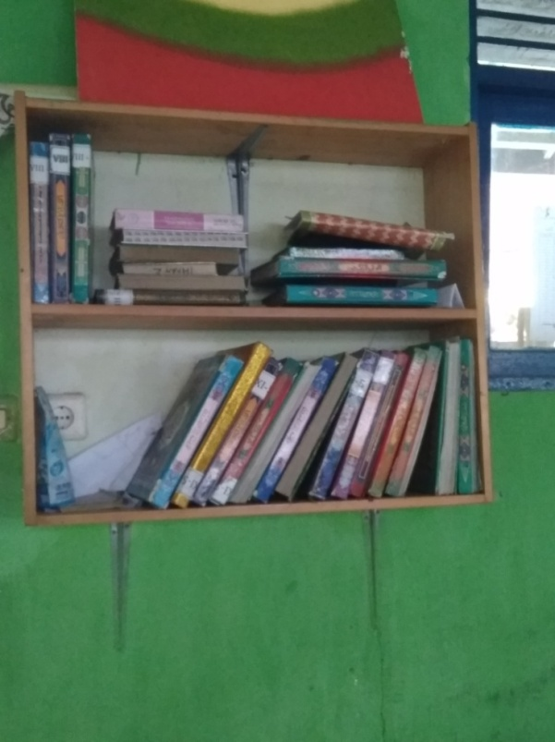

Perpustakaan kelas SMP Muhammadiyah Palangka Raya

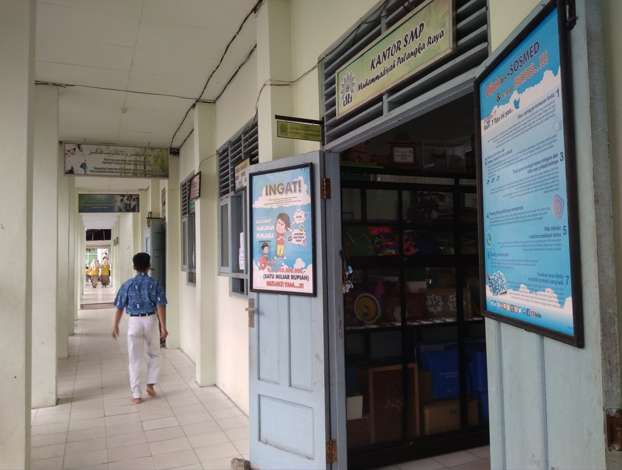

Lorong kelas SMP Muhammadiyah Palangka Raya

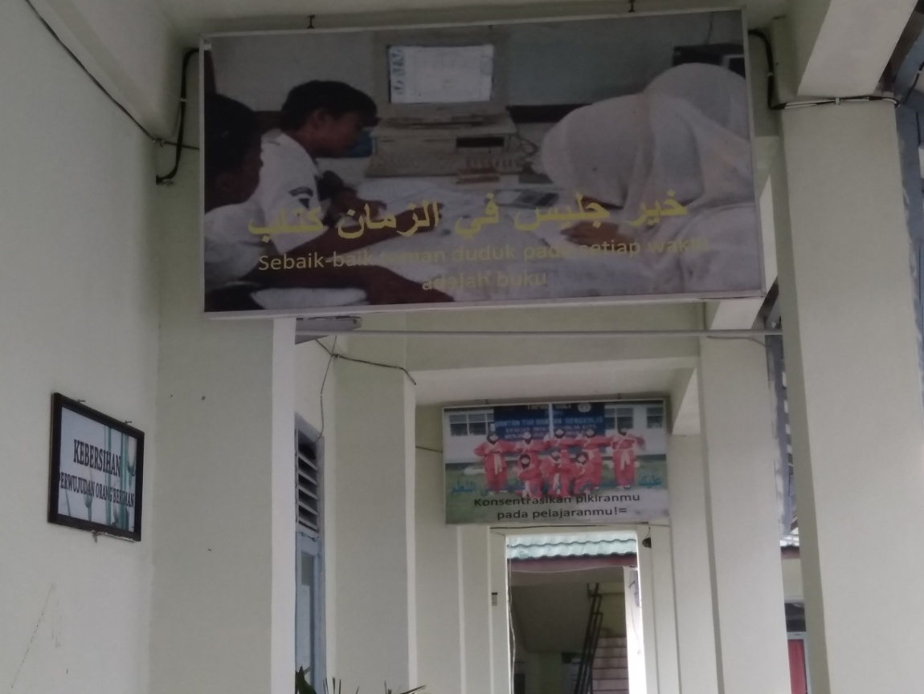

Poster di dekat tangga SMP Muhammadiyah Palangka Raya

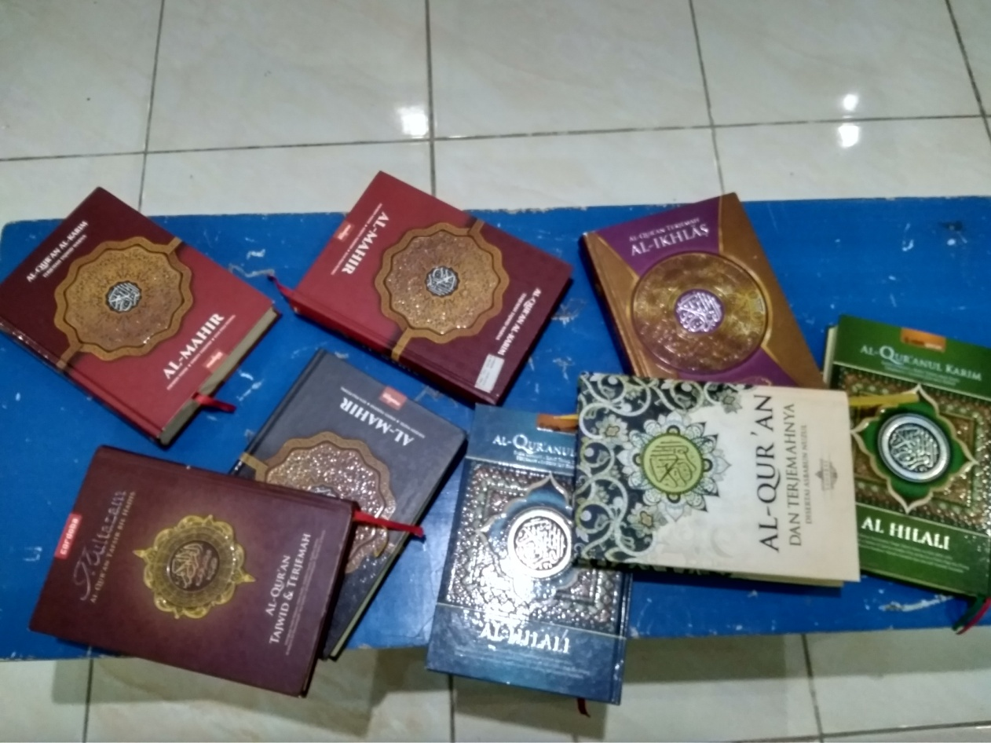

Kitab Al Quran untuk Kegiatan Literasi

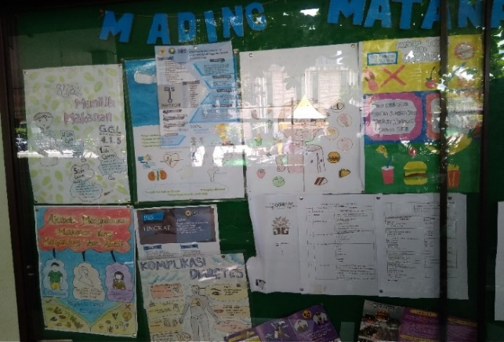

Mading Karya Siswa SMP Muhammadiyah Palangka Raya

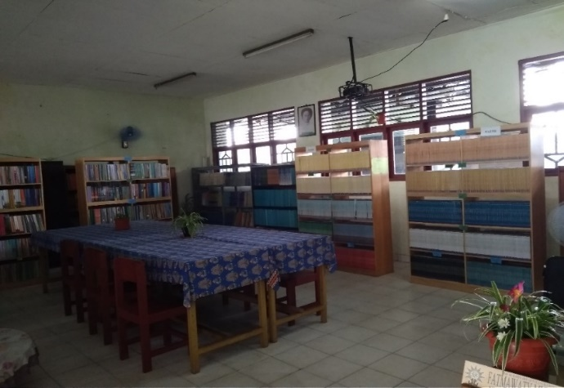

Perpustakaan SMP Muhammadiyah Palangka Raya

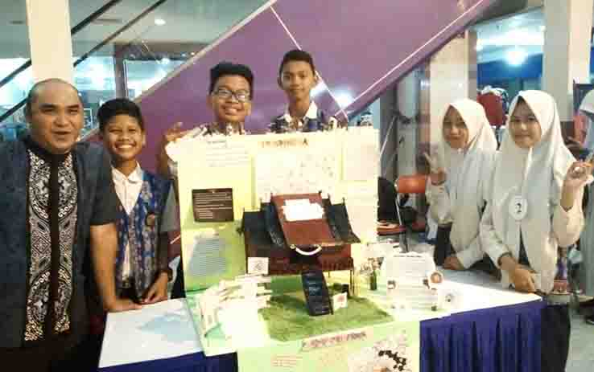

Mading tiga dimensi karya siswa SMP Muhammadiyah Palangka Raya

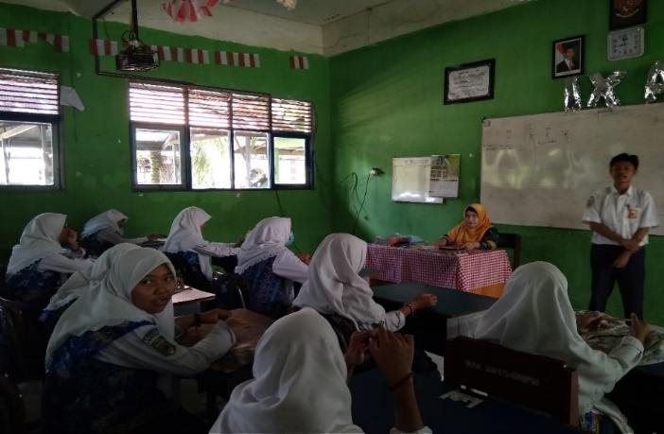

Siswa bercerita di depan guru dan teman-temannya

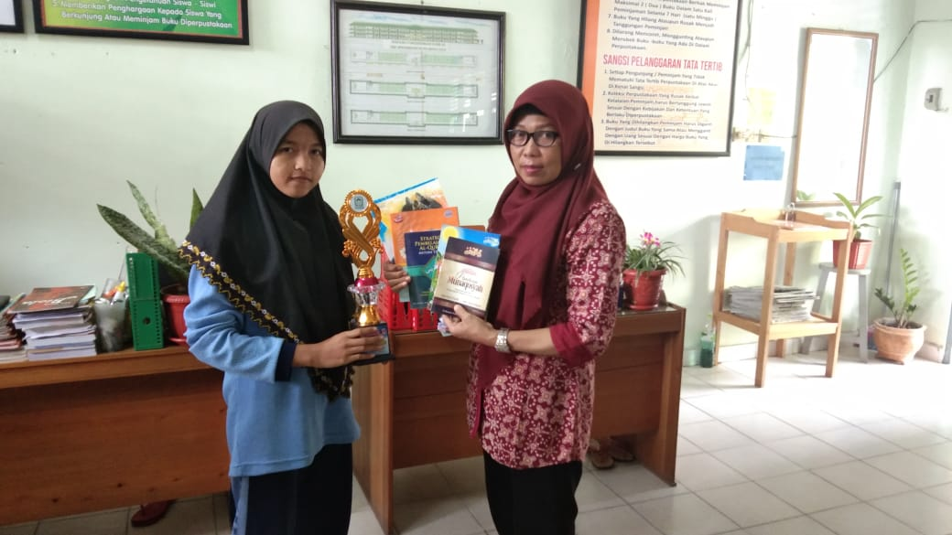

Pemberian hadiah buku bagi siswa berprestasi

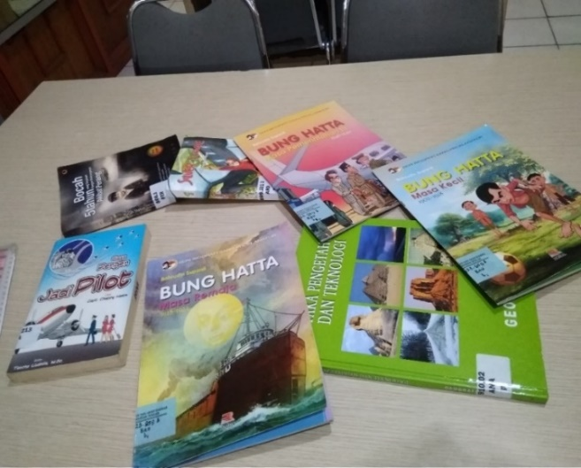

Buku bacaan Siswa

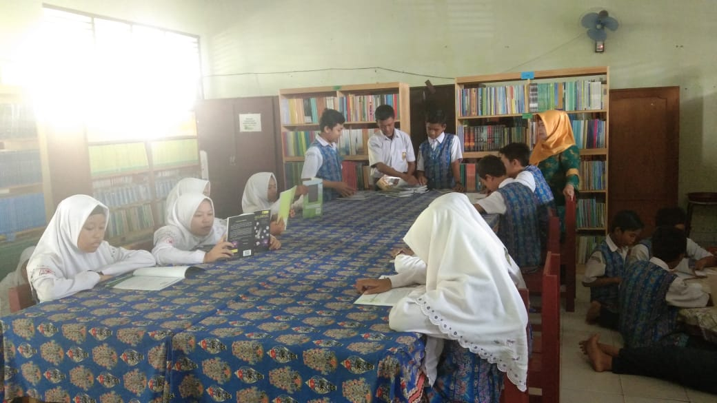

Siswa sedang membaca di perpustakaan di dampingi guru

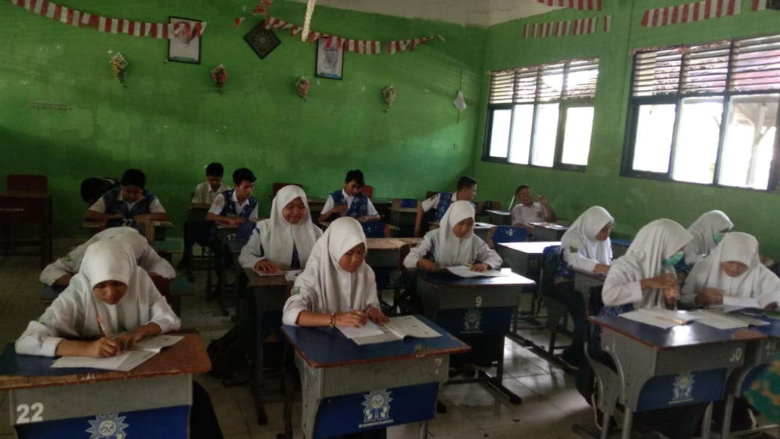

Siswa sedang membaca buku saat program LITERASI SEKOLAH

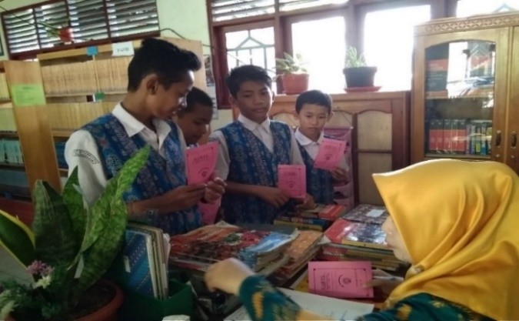

Siswa sedang mengantre untuk meminjam buku

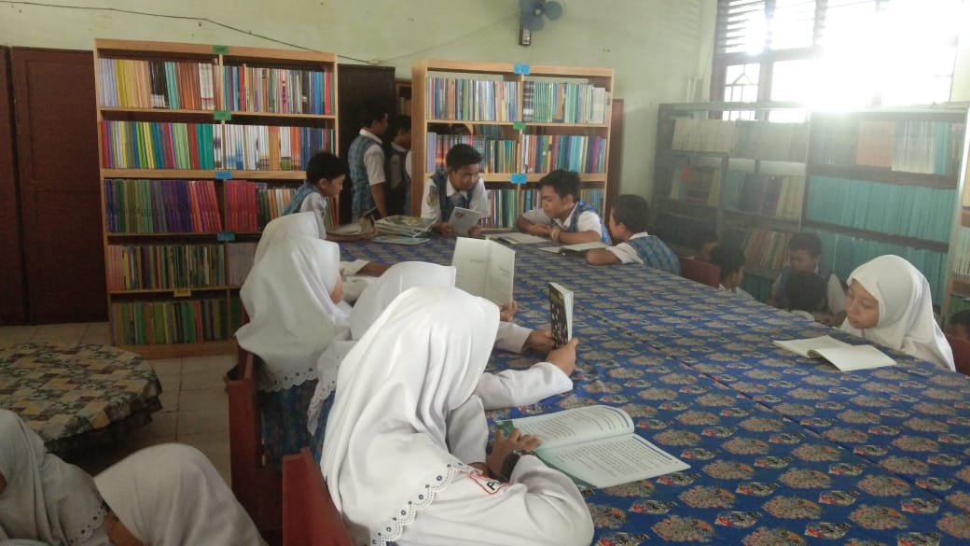

Siswa sedang membaca buku saat kunjungan perpustakaan

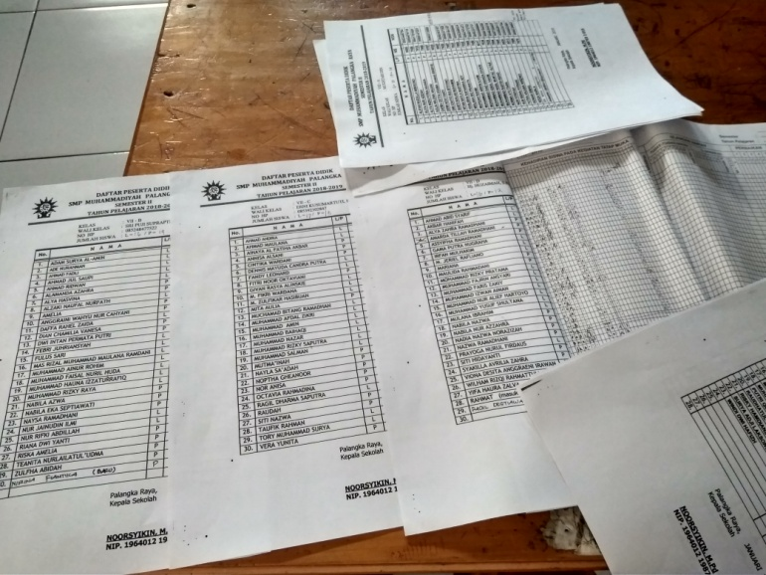

Daftar Hadir/ absen siswa

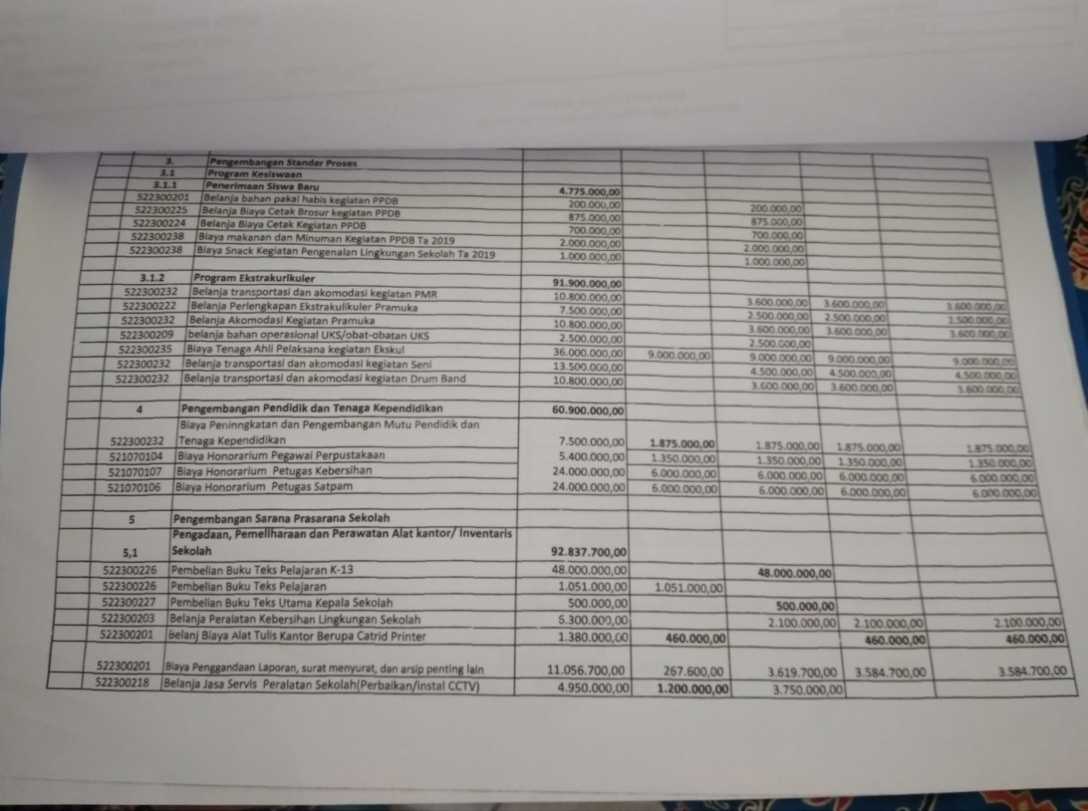

*Sumber: APBS SMP Muhammadiyah Palangka Raya tahun ajaran 2018/ 2019, dari dokumen diatas, kita menemukan adanya alokasi anggaran pengadaan buku perpustakaan sebesar Rp. 48.000.000,00*